**МДОУ «Детский сад №6 общеразвивающего вида»**

***Методическая разработка***

**«Использование театрализованных игр**

**для развития эмпатии**

**у детей старшего дошкольного возраста».**

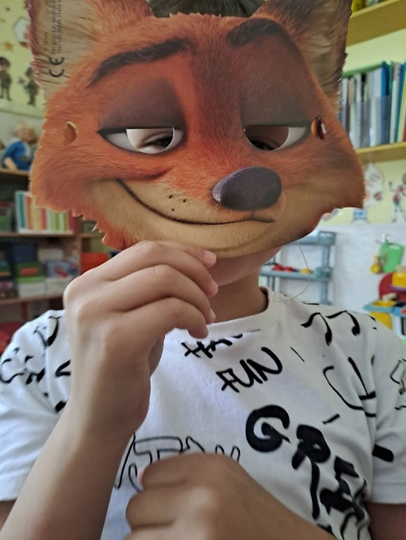

**Воспитатели:**

***Темникова Наталья Михайловна,***

***Штуро Светлана Ивановна***

**2025, г.Ухта**

**Актуальность:** К сожалению, в последнее время, всё чаще и чаще наше общество сталкивается с такими проблемами, как равнодушие - люди проходят мимо пожилого человека, несущего тяжёлую сумку или сидящего беспомощно на скамейке, мимо дерущихся подростков, а что ещё хуже произносящих нецензурную брань, делая вид, что это не мои дети и меня это не касается. Нарастает тенденция к «закрытому» образу жизни, агрессивности молодых и пожилых людей, низкой контактности, общению.

Всё это приводит к ***снижению живого, эмоционально-непосредственного общения родителей со своими детьми.*** Это не позволяет ребёнку участвовать в диалоге не только слухом и артикуляцией, но и эмоциями и чувствами. К ***«Дефициту концентрации»*** у современных дошкольников. Его симптоматика — неспособность детей к самоуглублению, отсутствие интересов и увлечений, снижение *творческой активности.*

***Неумению выражать свои чувства и понимать чувства другого****.* Дошкольники часто не обращают внимания на эмоциональное состояние другого, на возникающие у него трудности, на его нужды и интересы.

***Плохое различение менее ярко выраженных эмоциональных состояний***: дети затрудняются подбирать слова для определения таких состояний, как обида или стыд.

***Неразвитость «языка чувств»****:* в словаре дошкольников минимальное количество слов, называющих состояния, эмоции, настроение, его оттенки, переживания.

***Непонимание, что возможно проявление сочувствия и сопереживания*** не только в ситуации неблагополучия, но и когда человек испытывает радость.

Поэтому, на современном этапе развития системы дошкольного образования в условиях реализации ФГОС, одним из ведущих приоритетов является создание условий для эмоционально-нравственного воспитания детей.

Значимость эмоционально-нравственного воспитания обусловлена тем, что развитие личности, способной к сочувствию, сопереживанию, пониманию эмоциональных проявлений других людей, обеспечивает более успешную адаптацию ребенка в социокультурном пространстве. Кроме того, проблема развития эмпатии, становится более значимой, на фоне повышения количества детей с проблемами эмоционального развития.

Старший дошкольный возраст исследователи рассматривают, как благоприятный период для развития эмпатии. Первые проявления эмпатии формируются гораздо раньше, но в старшем дошкольном возрасте, как *отмечает А.В. Запорожец,* у детей под влиянием опыта, общения и совместной деятельности формируется способность сочувствовать другим людям, переживать печали и радости других людей, как свои собственные, что находит отражение в явлении аффективной децентрации. *Д.В. Жарова* указывает, что в старшем дошкольном возрасте чувства ребенка теряют ситуативность, становятся более глубокими по своему смысловому содержанию и возникают в ответ на предполагаемые мысленные обстоятельства. Изменяется роль эмоций в деятельности.

У ребенка складываются усложненные формы эмоционально-смысловой ориентировки и оценивания, осуществляемые уже не только в плане непосредственного восприятия, но и в представлениях и в воображении.

Конечно, проявления у детей сопереживания и сочувствия другому имеют специфические особенности. Сопереживание у них является одним из главных механизмов воспитания чувств, основой нравственного поведения. *Этот возраст является наиболее благоприятным для развития эмпатии, что вызвано преобразованием непосредственного эмоционального реагирования ребенка в форму эмпатииного переживания, обусловленного опытом нравственных ценностей и отношений.*

По мере проявления ребёнком своей индивидуальности и осознания себя развивается способность к сопереживанию, вчувствованию в предмет, то есть эмпатии.

Важно, чтобы взрослые, в том числе и воспитатель, были эмоционально отзывчивы на переживания ребёнка, умели вовремя прийти ему на помощь. Сочувствие выступает, как процесс переживания собственных эмоциональных состояний по поводу другого человека.

Развитие эмпатии представляет собой сложный процесс, организация которого требует глубокого анализа сущности эмпатии, механизмов ее возникновения и условий, влияющих на ее развитие.

Одним из важнейших условий развития эмпатии у детей старшего дошкольного возраста является развитие их эмоциональной сферы в целом, которая подразумевает формирование у детей представлений об эмоциях и чувствах, развитие умения дифференцировать эмоции и чувства, развитие умения понимать эмоциональное состояние другого человека и свое собственное, развитие умения выражать свои чувства.

***Театр –* это волшебный, чудесный, неповторимый мир, в котором ребёнок переживает разные чувства.** Дети, принимая на себя различные роли, учатся сопереживать героям, что позволяет им лучше понимать чувства других. Способствует развитию психических процессов, таких качеств детской личности, как самостоятельность, инициативность, эмоциональная отзывчивость, воображение. Дети берут на себя роли, воспроизводя их деятельность и взаимоотношения, дети знакомятся с доступными для них правилами и мотивами поведения. Именно старший **дошкольный возраст** считается благоприятным периодом для развития эмпатии, так как под влиянием опыта, общения и совместной деятельности у детей формируется способность сочувствовать другим людям, переживать печали и радости других людей, как свои.

*Использование в театрализованных играх дополнительных атрибутов, таких как - маски, костюмы, грим и т.д., оказывает многогранное влияние на психологическое развитие ребенка.*

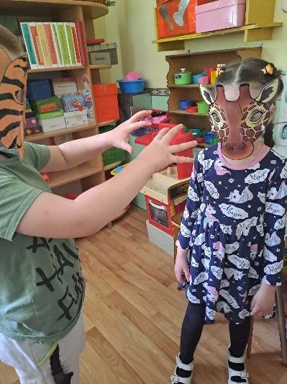

***Театрализованная игра*** захватывает детей, заставляет их переживать те чувства, которые должны испытывать изображаемые персонажи, - симпатию, сочувствие к больным, к детям, уважение к старшим и др. **Она помогает познакомиться с окружающим миром**. Дети становятся участниками разных событий из жизни людей, животных, растений, что даёт им возможность глубже познать окружающий мир. **Развиваются психические процессы**. В процессе театрализованных игр развиваются внимание, память, восприятие, воображение, стимулируются мыслительные операции. **Расширяется и закрепляется словарный запас**. В процессе работы над литературными произведениями дети знакомятся с новыми словами. **Развивается связную речь**. Разыгрывания в лицах и разнообразные инсценировки помогают закрепить практические умения: полно, понятно и последовательно передавать содержание текста, композиционно и грамматически оформлять высказывания. **Развивается диалогическую речь**. Исполняемая роль создаёт необходимость вступления в диалог с другим персонажем, стимулирует ребёнка ясно, чётко и понятно изъясняться. **Воображение и художественный вкус**. Дети воплощают свои выдумки и впечатления от окружающей жизни в живые образы и действия в игре.

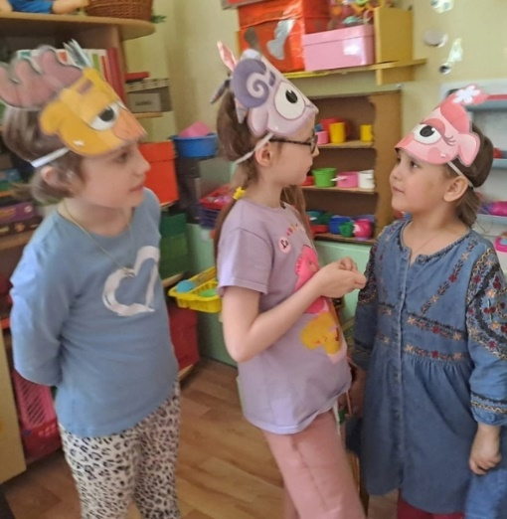

**Формируются навыки имитации, перевоплощения**. Дети развивают умение выполнять движения в соответствии с текстом. **Развивается эмоциональную сферу**. Формировать у детей представления об эмоциях и чувствах, развивать умение понимать эмоциональное состояние другого человека и своё собственное, выражать чувства.  **Обогащается эмпатийный опыт**. Использовать художественные произведения, анализ условий жизни, чтобы помочь детям понять эмоции других людей и поставить себя на их место

***Данные выводы определили*** **цель нашей работы**: использование театрализованной игр для развития эмпатии у детей старшего дошкольного возраста.

**Задачи:** Развивать эмпатию у детей старшего дошкольного возраста, с использованием театрализованных игр.

Формировать культуры межличностных отношений, навык имитации, перевоплощения, умение понимать чувства других людей, сопереживать им и оказывать эмоциональную поддержку.

Развивать психические процессы, диалогическую речь, активизировать словарь детей и художественный вкус.

Расширять знания об окружающем мире.

***Театрализованные игры***

***на развитие эмпатии у детей старшего дошкольного возраста***

|  |  |  |
| --- | --- | --- |
| **Называние игр и игровых упражнений** | **Цель** | **Ход игры** |
| «Привет, привет! А вот и я!» | Развитие эмпатии, снятие эмоционального напряжения. Развитие позитивного взаимодействия в детском коллективе; освоение детьми передачи эмоций радости, удивления. | Ребёнок, входит в группу, машет рукой и говорит фразу «Привет, привет! А вот и я!». Педагог предлагает детям улыбнуться и помахать рукой с улыбкой.  *Игру можно проводить с использованием разной интонации.* |
| «Обнимашки». | Снятие эмоционального напряжения. Развитие позитивного взаимодействия в детском коллективе; освоение детьми передачи эмоций радости, удивления. | Дети сидят на стуле или на коврике, педагог предлагает детям сначала улыбнуться друг другу, а потом обнять рядом сидящего ребёнка.  Можно включить детскую песню «От улыбки».  *Игру можно проводить каждый день утром и вечером.* |
| «Морские обитатели» | Развитие эмпатии посредством умения самостоятельно искать выразительные средства передачи мимики, жестов, позу, силу и тембр голоса.  Снятие эмоционального напряжения. Развитие позитивного взаимодействия в детском коллективе; освоение детьми передачи эмоций радости, удивления, грусти, злости, восторга, скуки, плача, веселья и т. д. | * Педагог показывает детям картинку с морскими обитателями – каракатица, медуза, дельфины, кит, морские черепахи, морские звёзды, морской ёж, морской конёк, осьминог, краб.   И предлагает ребятам выбрать и стать на время морским обитателем. Можно выбрать по считалке.  ***Варианты игры – 1*** *(понадобиться ракушка или камушек разноцветный).*  Сначала все обитатели дружные – плавают под весёлую музыку, улыбаются другу другу. Затем, находят ракушку или камушек, который нашли на «дне моря».  *Как поступят в этой ситуации морские обитатели?*  ***2 вариант*** – воспитатель читает заранее рассказ о каракатице. Животном, похожем на кошелёк. Вместо туловища у него круглый мешок, а на нём голова с двумя большими глазами. На конце головы помещён рот, похожий на клюв попугая. Вокруг твёрдого клюва у каракатицы десять больших ног, две из них очень длинные. Все они усажены присосками.  Каракатица может ходить по песку вдоль морского берега, плавает туловищем вперёд, а голову и ноги держит назад. Кожа животного меняет цвета: то она бывает жёлтая, то коричневая, то на ней появляются жёлтые или красные пятна, а вслед затем — коричневые или голубые.  Однажды, морские звёзды решили устроить пенную вечеринку для морских обитатаелй….  Морские звёзды, потому что они- Звёзды, не хотят приглашать каракатицу наэту вечеринку, потому что считают её некрасивой.  *Как поступят в этой ситуации другие морские обитатели?*  В этой игре можно использовать *маски морских обитателей*, а можно взять просто различный материал –*лёгкие ткани или шарфики.*  Или заранее с детьми изготовить, нарисовать маски для этой игры.  Здесь зависит от фантазии детей и педагога.  *Можно включить музыку.* |
| «Солнышко» | Развитие эмпатии средством обыгрывания текста, умения самостоятельно искать выразительные средства передачи мимики, жестов, позу, силу и тембр голоса.  Снятие эмоционального напряжения. Развитие позитивного взаимодействия в детском коллективе; освоение детьми передачи эмоций радости, удивления. | Педагог предлагает детям встать в круг и передавать солнышко из рук в руки, говоря при этом слова:  *Ходит солнышко по кругу*  *Дарит деточкам свой свет.*  *А со светом к нам приходит*  *Дружба – солнечный привет.*  Солнышко, солнышко, в небе свети! *(дети тянутся руками верх, встают на ноги)*  Яркие лучики нам протяни. *(Вытягивают руки вперед ладошками вверх)*  Ручки мы вложим *(разбиваются на пары, протягивают друг другу руки)*  В ладоши твои. Нас покружи, оторвав от земли. *(Кружатся парами)*  Вместе с тобой мы пойдем на лужок *(выстраиваются в цепочку, держа друг друга за руки)*  Там все мы встанем дружно в кружок *(образовывают круг)*  С песнями водим мы хоровод.  Солнышко снами по кругу идет. *(Идут по кругу)*  Хлопают радостно наши ладошки, *(хлопают в ладоши)*  Быстро шагают резвые ножки. *(Идут быстрым шагом)*  Солнышко скрылось, ушло на покой *(приседают, голову закрывают руками, потом руки под щечку)*  Мы же на место сядем с тобой *(тихо, спокойно садятся на свои места)* |
| «Помоги другу» | Развитие эмпатии. Снятие эмоционального напряжения. Развитие позитивного взаимодействия в детском коллективе; передачи детьми эмоций радости, удивления, грусти, веселья. | Воспитатель создаёт игровую ситуацию, в которой один из детей «расстроен», а другие должны предложить способы, как помочь ему. |
| «Сорока- белобока» | Развитие эмпатии средством обыгрывания текста потешки, умения самостоятельно искать выразительные средства передачи мимики, жестов, позу, силу и тембр голоса.  Снятие эмоционального напряжения. Развитие позитивного взаимодействия в детском коллективе; освоение детьми передачи эмоций радости, удивления, грусти, восторга, скуки, плача, веселья и т. д. | Педагог каждому ребёнку кладёт на ладошки *кусочки синтепона или ваты* – это облачко.  Педагог читает потешку:  Сорока-белобока Кашу варила  Деток кормила.  Этому дала, Этому дала,  Этому дала, Этому дала,  А этому не дала: Ты воды не носил, Дров не рубил,  Каши не варил - Тебе нет ничего.  Затем, предлагает детям предлагает с помощью передачи мимики, жестов, позы, силы и тембра голоса, обыграть потешку. |
| «Царевна- Несмеянна» | Развитие эмпатии посредством умения самостоятельно искать выразительные средства передачи мимики, жестов, позу, силу и тембр голоса.  Снятие эмоционального напряжения. Развитие позитивного взаимодействия в детском коллективе; творческого воображения, фантазии, связную речь, умения отвечать на вопросы. Освоение детьми передачи эмоций радости, удивления, грусти. Изображать заданные эмоции, такие как грусть, радость, восторг, скука, плач, веселье и т. д. | Детям предлагается любыми способами (спеть, станцевать, нарисовать рисунок, сделать поделку и т.д.) рассмешить Царевну – Несмеянну. |
| «Мое настроение» | Развитие у детей умения описывать свое настроение, рас­познавать настроение других, стимулирование эмпатии. Самостоятельно искать выразительные средства передачи мимики, жестов, позу, силу и тембр голоса. Изображать заданные эмоции, такие как грусть, радость, восторг, скука, плач, веселье и т. д.  Снятие эмоционального напряжения. Развитие позитивного взаимодействия в детском коллективе; освоение детьми передачи эмоций радости, удивления.Развитие творческого воображения, фантазии, связную речь, умения отвечать на вопрос «Какое у тебя сейчас настроение?». | На столе лежат кусочки разноцветной бумаги, листы белой бумаги, цветные карандаши. Детям предлагается поведать остальным о своем настроении: его можно нарисовать, можно срав­нить с каким-либо цветом, животным, физическим со­стоянием, показать его в движении. Всё зависит от фан­тазии и желания ребенка. |
| «Угадай настроение» | Развитие эмпатии посредством умения самостоятельно искать выразительные средства передачи мимики, жестов, позу, силу и тембр голоса. Изображать заданные эмоции, такие как грусть, радость, восторг, скука, плач, веселье и т. д.  Снятие эмоционального напряжения. Развитие позитивного взаимодействия в детском коллективе; творческого воображения, фантазии, связную речь, коммутативных навыков. | Дети сидят на стуле или на коврике, *можно включить спокойную музыку.* Педагог предлагает закрыть всем детям глаза.  Дети сидят на стуле или на коврике, можно включить спокойную музыку. Педагог предлагает закрыть всем детям глаза. Педагог подходит к каждому ребёнку, гладит рукой по голове и тихо говорит «Здравствуй, синий цветочек!» и т.д.  Затем, имитирует, как поливает из лейки и говорит каждому ребёнку тихим голосом  «Жёлтый цветочек, я тебя поливаю тёплой водичкой, чтобы ты рос красивым, нежным цветочком». В конце, игры, все дети открывают глаза и рассказывают какими они были цветочками, и какими они стали. Важно выслушать каждого ребёнка и подвести итог игры.  *Игру можно проводить несколько раз в неделю.* |
| «Эмоции». | Развитие эмпатии посредством умения самостоятельно искать выразительные средства передачи мимики, жестов, позу, силу и тембр голоса. Изображать заданные эмоции, такие как грусть, радость, восторг, скука, плач, веселье и т. д.  Развитие коммуникативных навыков и умения разрешать конфликты; формирование умения вступать в разговор, обмениваться чувствами, переживаниями, эмоционально и содержательно выражать свои мысли, используя мимику и жесты. | Педагог показывает картинку сказочных героев с разными эмоциями.  Дети должны поочереди передать заданные эмоции, посредством умения самостоятельно искать выразительные средства передачи мимики, жестов, позу, силу и тембр голоса. |
| «Угадай, кто я!» | Развитие эмпатии посредством умения самостоятельно искать выразительные средства передачи мимики, жестов, позу, силу и тембр голоса. Коммуникативных навыков и умения разрешать конфликты; формирование умения вступать в разговор, обмениваться чувствами, переживаниями, эмоционально и содержательно выражать свои мысли, используя мимику и жесты.  Развивать умения детей изображать любимого сказочного героя, более свободно выражать свои эмоции, положительно воздействовать на настроение других людей. | Вначале, педагог выбирает сам ведущего и помогает в выборе сказочного героя, а когда дети хорошо знают эту игру, сами выбирают при помощи считалки. Остальные дети угадывают, какого сказочного героя, изобразил водящий. Ребенок, первым назвавший правильный ответ, становится новым водящим.  *Игру можно проводить несколько раз в неделю, утром и вечером.* |

Таким образом, использование в нашей работе авторских театрализованных игр на развитие эмпатии у детей старшего дошкольного возраста, позволяет нам развить позитивное отношение к окружающему миру, сверстникам, другим людям и самому себе. Формировать понимание переживаний другого индивида, умения выражать сочувствие, сопереживание с помощью расширения сферы понимания эмоций. Стремление помочь, проявить содействие другому индивиду базируется на нахождении конструктивных способов позитивного поведения в различных жизненных ситуациях, снимает излишний стресс, что способствует сохранению и внутреннему здоровью.